中國文化大學113年度高教深耕計畫活動成果紀錄表
子計畫 | 高教深耕計畫A4營造自主學習環境，構築學生自主學習能力
具體作法 | A4-1-5曉峰學苑-永續領導力人才培育計畫
主題 | 曉峰學苑參訪
內容 | 主辦單位：曉峰學苑  活動日期：115年5月21日  活動地點： FE62-台灣金融研訓院  主 講 者：  參與人數：18人  內 容：  參訪「台灣金融研訓院」探索金融里程碑、金融建置時光長廊、貨幣長廊、銀行大事紀、  金融儀表板、金融科技通，把滿滿的金融知識搬回家！團體預約還有限定的探索手遊「金探局」，讓遊戲貫穿實體展館，以寓教於樂的方式，帶同學走進金融。  除了手遊，那些課本裡沒有的金融服務體驗，現場還有多媒體互動及沈浸式影像投影展示的設計，讓同學可以更融入於金融知識的海洋！
活動  照片 | 活動照片電子檔名稱 | 活動照片內容說明
 | 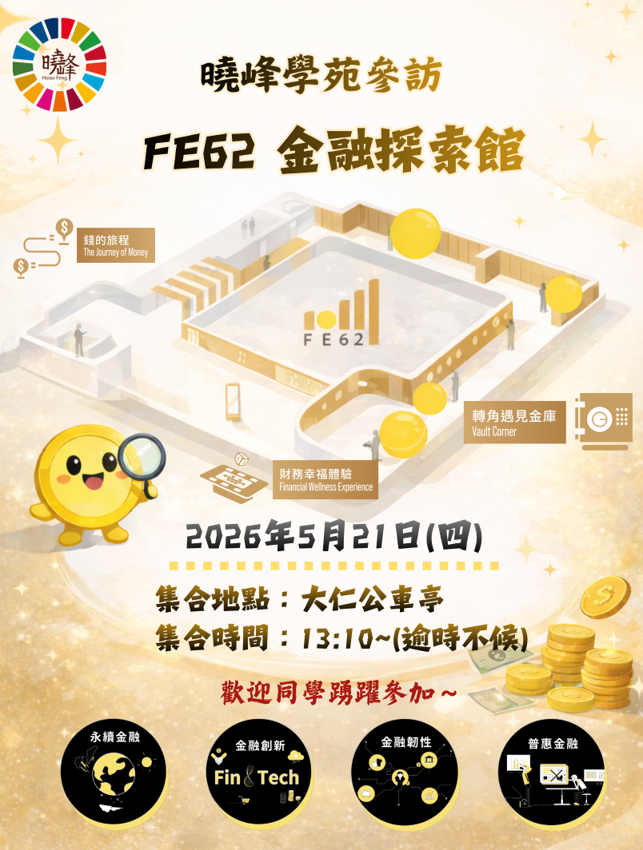 | 海報
 | 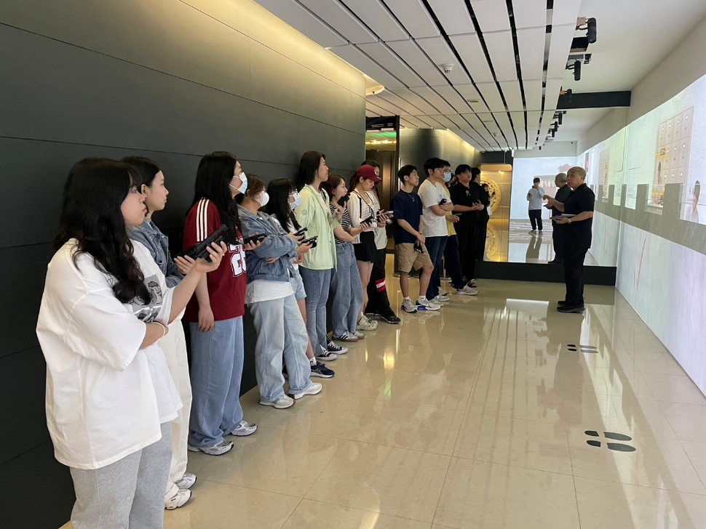 | 金融里程碑
 | 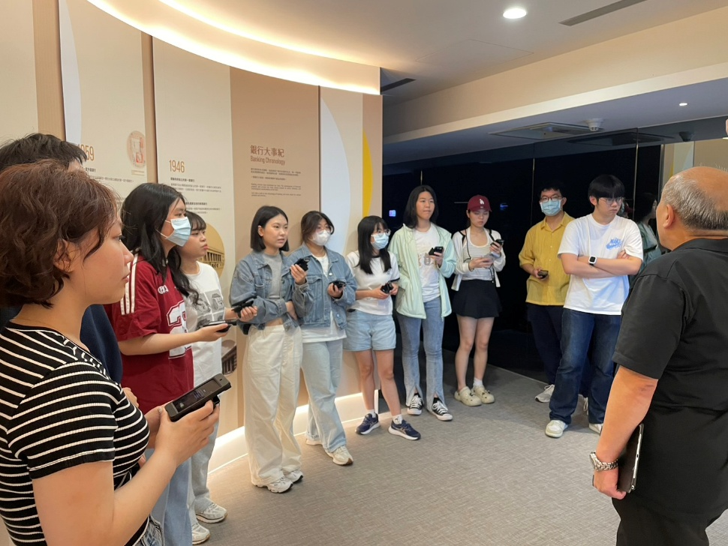 | 金融建置時光長廊
 | 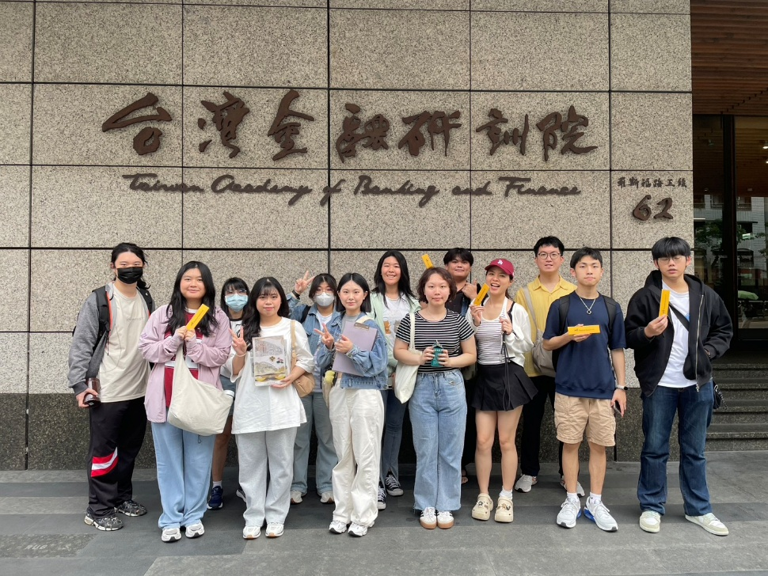 | 大合照

